**Задание I.9.1.** **Рассмотри картинку с изображением****тигра. Назови животное.**

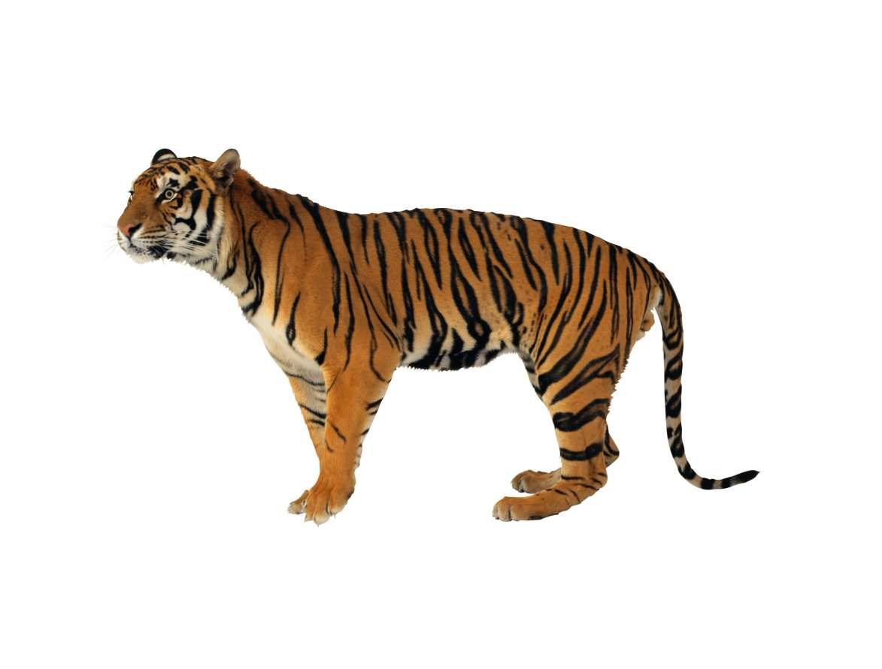

**тигр**